Олимпиада по информатике 8 класс

Рекомендуемое время выполнения заданий − 90 минут.

1. Какое из представленных чисел может быть записью числа в шестнадцатеричной системе счисления?
А) 45AF Б) A45AG В) AF45G Г) A45GF
Ответ:

2. Установи соответствие между переменными и их названиями в формуле экспоненциальной формы числа:
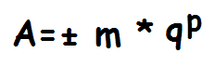
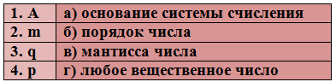
А) 1б2г3а4в Б) 1а2г3в4б В) 1г2в3а4б Г) 1б2а3г4в
Ответ:

3. На каком рисунке представлена блок-схема алгоритма?
А) 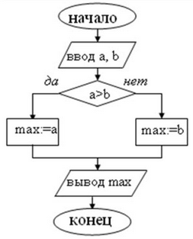 Б) 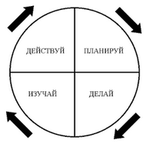
В) 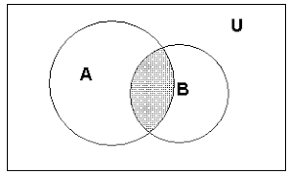 Г) 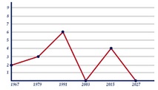
Ответ:

4. Реши пример и укажи количество единиц в ответе:
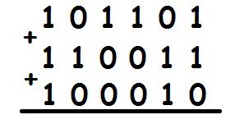
А) 1 Б) 2 В) 3 Г) 4
Ответ:

5. Запиши на алгоритмическом языке следующую формулу:
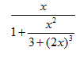
А) x/(1+(x*x)/(3+(2*x)* (2*x)* (2*x)))
Б) x/(1+(x*x)/(3+(2x)* (2x)* (2x)))
В) x/1+x*x/3+(2*x)* (2*x)* (2*x)
Г) x/(1+x*2/(3+(2*x)*3))
Ответ:

6. Установи соответствие:
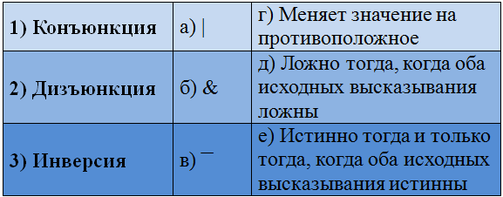
А) 1аг2бд3ве Б) 1ае2бд3вг
В) 1ад2бе3вг Г) 1бе2ад3вг
Ответ:

7. Найди значение выражения, подставляя вместо названий элемента окна Windows соответствующие числа:
(Строка заголовка + Полосы прокрутки) *(Свернуть - Строка состояния).
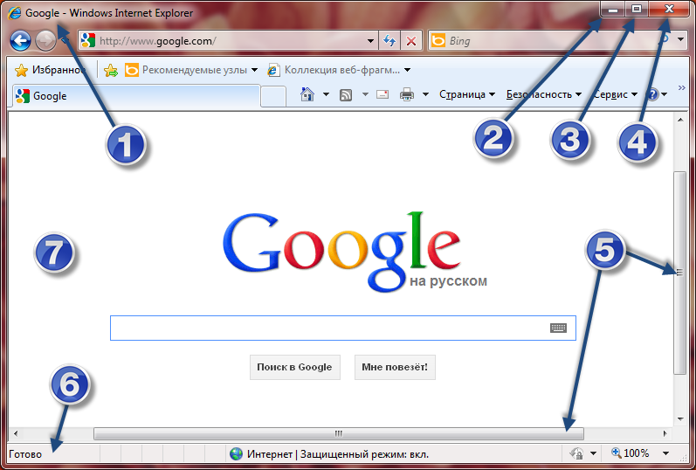
А) 21 Б) 24 В) -16 Г) -24
Ответ:

8. Какой ответ получится на калькуляторе, если набрать последовательность кнопок:
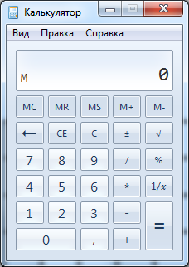
А) -0,5 Б) 12,33 В) 12,4 Г) 11,98
Ответ:

9. Исполнитель Укладчик работает на клеточном поле, на котором он может выкладывать и убирать плитки двух цветов: красного и синего. К каждой клетке можно обратиться по адресу (x, y), где х – номер столбца, а y – номер строки. Изначально Укладчик располагается в левом нижнем углу поля – в клетке (1, 1).
Какой орнамент получится у Укладчика, если он исполнит программу на поле:
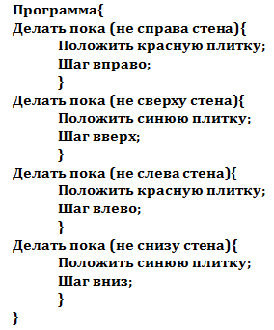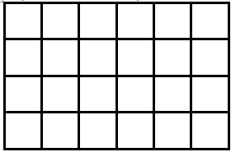
А)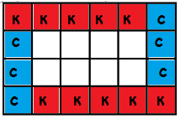 Б)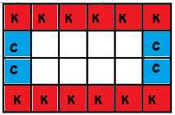
В)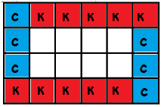 Г)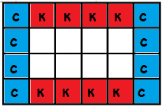
Ответ:

10. Дополни группу клавиш:
→, ←, ↑, End
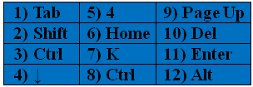
Укажи сумму номеров правильных ответов.
А) 10 Б) 20 В) 19 Г) 31
Ответ:

